Конспект урока письма и развития речи в коррекционной школе VIII вида, 3 класс

ТЕМА УРОКА: «Закрепление тем: звук, буква, слово, предложение». (КВН – путешествие в страну грамматики).

ЦЕЛЬ УРОКА:
- Развитие умения определять количество звуков, букв, слогов, гласных и согласных в словах.
- Закрепить умения выделять согласные, характеризовать их по звонкости (глухости).
- Закрепление правописания слов с сочетаниями жи-ши.
- Закрепление правила написания большой буквы в именах собственных.
- Развитие умения расположить предложения в логической последовательности.
- Развитие связной речи детей.

СТРУКТУРА УРОКА:
- Орг. момент.
- Основная часть
а) задания по разделу «Звуки и буквы»;
б) задания по разделу «Слово»;
в) задания по разделу «Предложение».
- Физкультминутка.
- Итог урока.
ОБОРУДОВАНИЕ:
  - Иллюстрации к сказочному путешествию на корабле «ДРУЖБА».
  - Остров: «ЗВУКИ И БУКВЫ»;
  - Остров: «СЛОВО»;
  - Остров «ПРЕЛОЖЕНИЕ».
  - Слова для разбора;
  - Ведра с колодцами «ЖИ – ШИ»;
  - Парусники с буквами и словами;
  - Кроссворды;
  - Подвижные слова (предложения);
  - Музыкальное оформление;
  - Оформление класса.

ХОД УРОКА - Дорогие друзья! Сегодня мы совершим увлекательное путешествие на корабле «ДРУЖБА» в страну со строгим названием ГРАММАТИКА. Сегодня у нас урок письма. Тема, которого «ЗВУКИ, БУКВЫ, СЛОВА, ПРЕДЛОЖЕНИЯ». А проходить будет в форме КВН. Путешествие будет веселым, интересным. Правда, вам придется немного подумать над теми заданиями, которые приготовлены для вас на каждой остановке.
А вам необходимо соблюдать следующие условия:
- Быть очень внимательными;
- Правильно выполнять задания;
- Не допускать ошибок, иначе можно потерпеть кораблекрушение.
- У нас сегодня 3 команды:
3 «а» «ЗНАЙКИ»;
3 «б» «АЗ»;
3 «в» «МОРЯКИ».
- Молодцы! Садитесь. Но прежде, чем отправится в путешествие, мы должны сказать волшебные слова.
Плещет теплая вода
В берега, в берега
Корабль очень смелый
Бури не боится
В море-океане
Не хочет заблудиться.
-Юнга поднять паруса! Отплываем!!!
(Звучит музыка-шум океана, крик чаек).
-Долго ли коротко мы плыли. И видим долгожданную землю. Это остров.
(Звучит песня «Чунга - Чанга»).
ОСТРОВ «ЗВУКИ И БУКВЫ».

Звуки невидимки
Мы повсюду слышим
Буквами их правильно
На страничках пишем.

а) Первое задание на острове нам приготовил львенок:
- ПОДСЧИТАЙ И ЗАПИШИ, СКОЛЬКО СЛОГОВ В НАПИСАННЫХ СЛОВАХ:
ВОДА (2) КРУЖКА (2) КОЗЛИК (2) ПЕРЕМЕНА (4) ДОМ (1)
б) Следующее задание от верблюда:
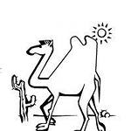

- СОСЧИТАЙ КОЛИЧЕСТВО СЛОГОВ, ЗВУКОВ, БУКВ, ГЛАСНЫХ, СОГЛАСНЫХ В СЛОВАХ.

ФАСОЛЬ– 2 слога, 6 букв, 5 звуков, 2 гласных, 3 согласных.
ГОРОШЕК- 3 слога, 7 букв, 7 звуков, 3 гласных, 4 согласных.
в) У волшебного колодца стоит два ведра с буквой «и» и буквой «ы», тот кто знает грамматику, возьмет ведро с нужной буквой. Колодец откроется и угостит водичкой. Если ведро будет взято с другой буквой, то колодец рассердится, и воды не даст.
Какое же ведро нужно взять, чтобы достать воды.

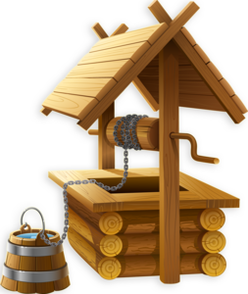

Ш…ЛО УЖ…
Ш…НА НОЖ…
Ж…РЫ МЫШ…
Ш…ТЬ ЛУЖ…
Ж…РАФ ЧИЖ…
Ж…ЗНЬ И Ы НОШ…
г) Куда должен причалить каждый из парусников? Какие звуки (звонкие или глухие) обозначаются последними буквами этих слов? 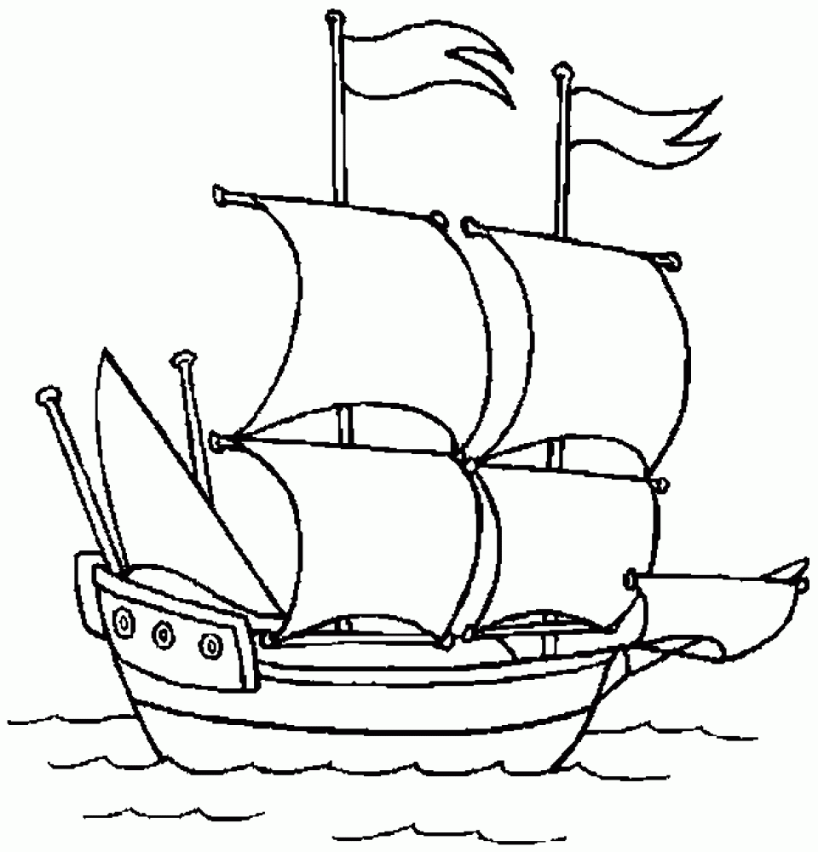
с
З
З

ПАРОВО… МАТРО… СОВХО…
-Молодцы! Все задания острова выполнены, отправляемся дальше. Поднять паруса! Полный вперед!
(Включается музыка)
ОСТРОВ «СЛОВО».

а) Первое задание острова:
- ОБВЕДИ НАЧАЛЬНЫЕ БУКВЫ, КОТОРЫЕ ДОЛЖНЫ БЫТЬ ВСЕГДА ЗАГЛАВНЫМИ.

МОСКВИЧИ ПЕТР ИЛЬИЧ ЧАЙКОВСКИЙ МОСКВА КОМПОЗИТОР КИЕВ БАРСИК ЛЕНА КИСКА ДЕВОЧКА
ФИЗМИНУТКА
(Игра на внимание)

б) Обезьянка приготовила вам задание, кроссворд:
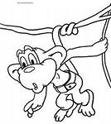

М | М | М | М | М | М
1) мера времени;
2) напиток белого цвета, полезный для детей и взрослых;
3) шкаф, стол, стул - одним словом;
4) столица нашей Родины;
5) погода зимой.
6) подземная железная дорога;

в) Дорогие гости, пока ребята у нас отгадывают кроссворд, чтобы вы не заскучали для вас загадки (игра со зрителями):

Круглый, гладкий и пузатый
Больно бьют его ребята …. (мяч)
Мордочка усатая
Шубка полосатая
Часто умывается,
А с водой не знается …. (кошка)
Быстрый, резвый зверек
По деревьям скок – поскок …. (белка)
Белые горошки на зеленой ножке… (ландыши)
Зверь я горбатый,
А нравлюсь ребятам … (верблюд)
Быстрый прыжок,
Теплый пушок
Красный глазок ….(заяц)
Птица длиннохвостая
Птица говорливая,
Самая болтливая ….(сорока)
Он пушистый,
Серебристый,
Белый – белый
Чистый – чистый
Ватой наземь лег… (снег)
-Молодцы, ребята и этот этап преодолели. Поплыли дальше.
(Звучит музыка).
ОСТРОВ «ПРЕДЛОЖЕНИЕ».

Слова предложению служат
И смысл передать помогают
Слова в предложении дружат
И строгий порядок в нем знают.

а) НАВЕДИ ПОРЯДОК:
На наборном полотне в беспорядке выставлены карточки со словами – предложения. Учащиеся из каждой команды расставляют на наборном полотне слова в нужной последовательности. При этом каждый ученик находит место только одному слову. Второй ученик выходит тогда, когда первый сядет за парту. Выигрывает та команда, которая первая навела порядок в предложении.
ЛЕСОМ СКРЫЛОСЬ ЗА СОЛНЦЕ
ОКНО СТУЧИТ В ДОЖДЬ
НИНА МИЛКУ КОРМИТ КОЗУ
б) ПОДВИЖНЫЕ СЛОВА:
Каждая команда получает по карточке со словом, которое должны держать в руке. По команде ученики каждой группы встают в шеренгу так, чтобы из слов, написанных на карточках, получилось предложение. Выигрывает та группа детей, которая первой построится, составив предложение.
ДЕДУШКА ЧИТАЕТ ВНУКАМ ГАЗЕТУ
РЕБЯТА ВИДЕЛИ РЫЖУЮ БЕЛКУ
СОБАКА СТОРОЖИТ ДОМ ХОЗЯИНА

- И с этими заданиями вы справились. А теперь мы возвращаемся домой. (Закрываем глаза, звучит музыка). Приплыли, на этом наше путешествие заканчивается. А теперь мы обращаемся к жюри:
Вам и слава и почет!
Все мы любим точный счет.
Жюри подсчитывают количество очков. Награждается команда победителей.

